Informacja dla uczniów : 11 sposobów na skupienie podczas pracy w domu.
Drodzy Uczniowie!
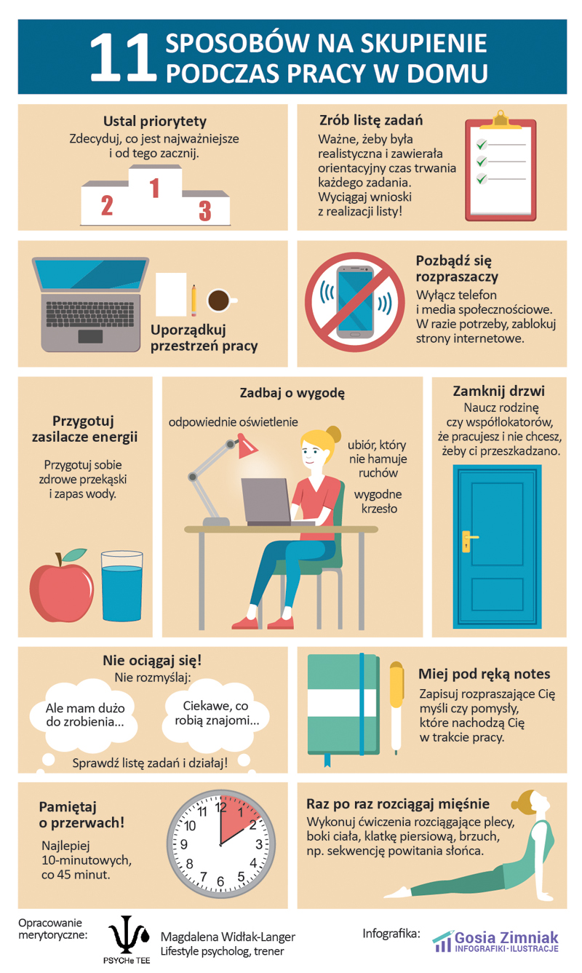
Kilkanaście wskazówek o tym, jak się skupić.

